**ФЕДЕРАЛЬНАЯ СЛУЖБА**

**ПО НАДЗОРУ В СФЕРЕ ТРАНСПОРТА**



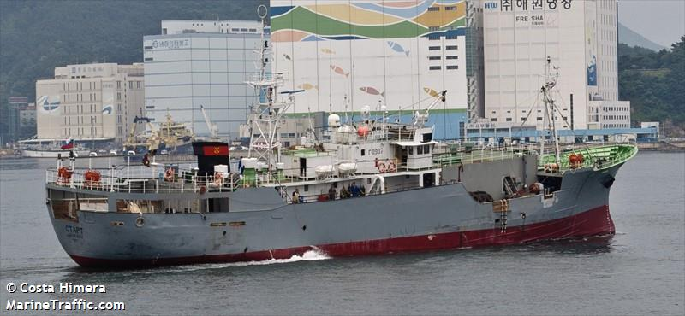

**Доклад о расследовании**

**аварии на море, связанной с гибелью члена экипажа рыболовного судна «СТАРТ»**

**в Японском море 09.03.2022**

**Доклад № 05/2022**

|  |  |
| --- | --- |
| **Орган расследования:** | **Федеральная служба по надзору в сфере транспорта (РОСТРАНСНАДЗОР)**  **Учрежден Постановлением Правительства Российской Федерации № 398 от 30 июля 2004 года.** |
| **Address:** | **37/1, Ленинградский проспект, A-167, ГСП-3, 125993, Москва, Российская Федерация** |
| **Telephone:** | **+7 (499) 231-50-09** |
| **Telefax:** | **+7 (499) 231-55-35** |
| **e-mail address:** | [**head@rostransnadzor.ru**](mailto:head@rostransnadzor.ru) |
| **Web:** | [**www.rostransnadzor.ru**](http://www.rostransnadzor.ru) |
|  |  |
|  |  |
|  |  |
|  |  |
|  |  |
|  |  |

**В соответствии с правилом 6 главы XI -1 Международной конвенции по охране человеческой жизни на море (СОЛАС) и Кодексом международных стандартов и рекомендуемой практики расследования аварии или инцидента на море (Кодекс расследования аварий) (Резолюция MSC.255 (84)), Федеральная служба по надзору в сфере транспорта Министерства транспорта Российской Федерации расследовала аварию, связанную с связанной с гибелью члена экипажа РШ «СТАРТ».**

**Ространснадзор провел расследование с целью установления причин этого аварийного случая и выработки рекомендаций по их предотвращению в будущем,** **тем самым способствуя повышению безопасности мореплавания и предотвращению загрязнения моря с судов.**

**В функции Ространснадзора не входит распределение вины или определение гражданской или уголовной ответственности.**

**Данный доклад не предназначен для использования в контексте юридических, дисциплинарных или других разбирательств.**

**Выдержки из доклада могут быть опубликованы точно и не в вводящем в заблуждение контексте без специального разрешения, в любом формате и на любом носителе при условии, что должным образом указан источник информации.**

________________________________________________________________



**ФЕДЕРАЛЬНАЯ СЛУЖБА**

**ПО НАДЗОРУ В СФЕРЕ ТРАНСПОРТА**

**Краткое описание аварии**

09.03.2022 в 10:05 LT (UTC+10) в заливе Петра Великого Японского моря с РШ «СТАРТ», осуществлявшей добычу краба в 9 милях южнее острова Аскольд, во время постановки крабового порядка упал за борт мастер добычи. Через 7 минут после падения мастер добычи был поднят на борт судна без признаков жизни.

**СВЕДЕНИЯ О СУДНЕ**

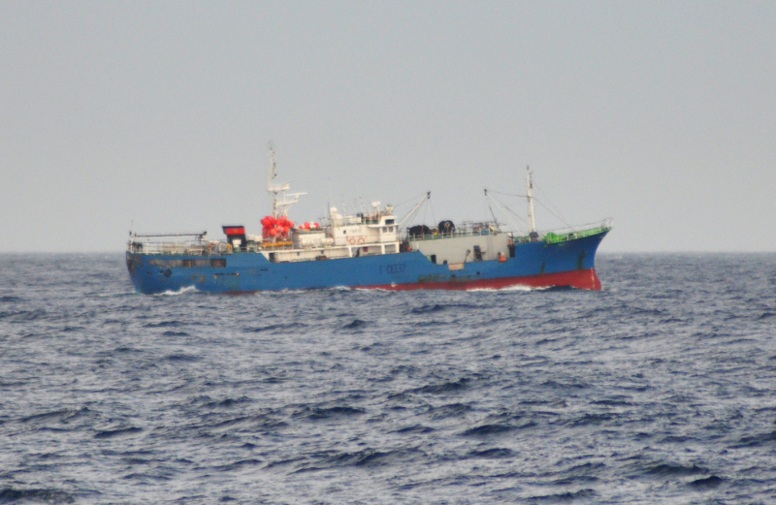

Рис. 1. Рыболовная шхуна «СТАРТ»

|  |  |
| --- | --- |
| Название | СТАРТ |
| Флаг | Российская Федерация |
| Классификационное общество | РС |
| Номер ИМО | 8815126 |
| Тип судна | рыболовное |
| Длина | 56,5 м |
| Ширина | 8.9 м |
| Вместимость (брутто) | 688 р.т. |
| Минимальная безопасная численность экипажа  Порт выхода  Место назначения  Информация о грузе  Численность экипажа | 12 человек  Морской порт Находка  Промысловый район в Японском море  52 т краба стригуна  30 человек |

**СВЕДЕНИЯ ОБ АВАРИИ**

**Гибель человека,** **произошедшая в прямой связи с эксплуатацией судна**

|  |  |
| --- | --- |
| Дата и время | 09.03.2022 10:05 LT (UTC+10) |
| Классификация аварии | Авария |
| Место аварии | Японское море |
| Травмировано/погибло | -/1 |

**События, предшествующие аварии**

09.03.2022 рыболовная шхуна (РШ) «СТАРТ» находилась на промысле краба в заливе Восток в 9 милях южнее острова Аскольд, в зоне разделения движения.

В 10:00 судового времени РШ «СТАРТ» следовало курсом 180°, скоростью около 6 узлов. На ходовой навигационной вахте находился старший помощник капитана (СПКМ). Вместе с ним на ходовом мостике присутствовал капитан судна (КМ)

Промысловая команда РШ «СТАРТ», состоявшая из мастера добычи и матроса, находилась на кормовой промысловой палубе и занималась постановкой крабового порядка.

Гидрометеорологические условия: маловерие, ветер северо-западный – 3,7 м/с, волнение моря - 0,2 м, температура воздуха: +9°С, температура забортной воды: +7°С, видимость – 12 миль, ясно.

**События, произошедшие в момент аварии**

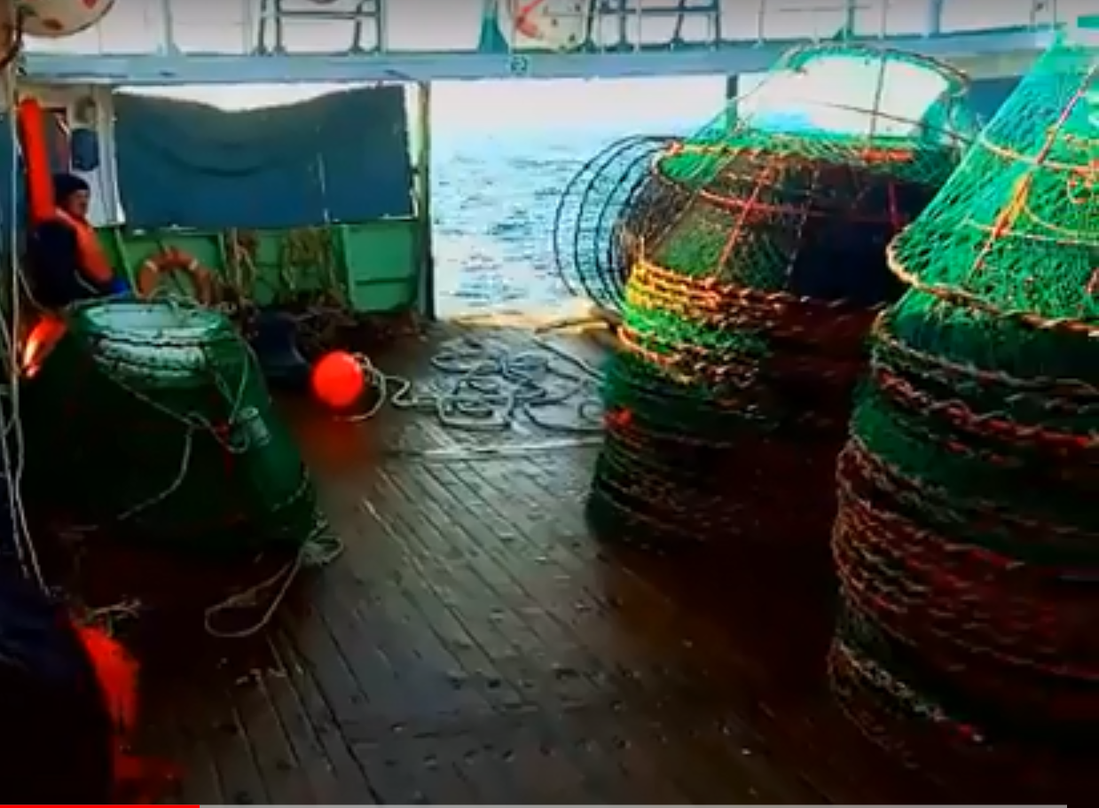

Рис. 2 Крабовые ловушки, подготовленные к постановке

09.03.2022 в 10:05 мастер добычи, во время постановки крабового порядка, при движении крабовых ловушек за борт обнаружил, что на одной из крабовых ловушек запутался поводец, которым крабовая ловушка крепилась к хребтине. Он попытался распутать поводец движущейся крабовой ловушки и взялся за него рукой.

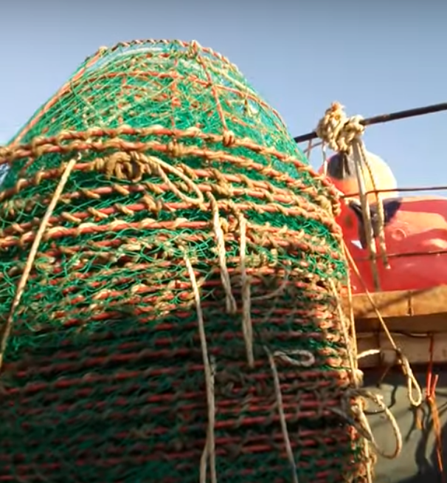

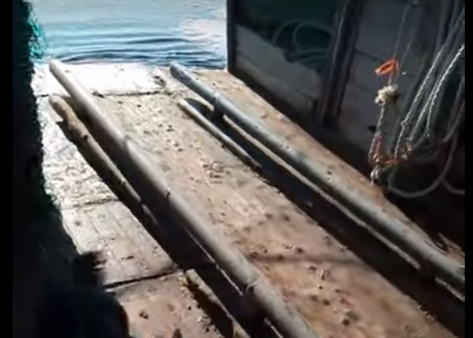

Рис. 4 Место сброса крабовых ловушек за борт

Рис. 3 Поводцы крабовых ловушек

Поводец крабовой ловушки захлестнул руку мастера добычи и он оказался на линии движения сбрасываемых за борт ловушек. В связи с этим движущейся крабовой ловушкой он был сбит с ног и увлечен ею за борт судна.

Матрос, работавший вместе с мастером добычи сразу же сбросил упавшему в воду мастеру добычи спасательный круг и по внутрисудовой связи доложил на ходовой мостик о падении человека за борт.

**События, произошедшие после аварии**

После получения доклада с кормовой промысловой палубы о падении человека за борт, капитаном судна было приказано СПКМ объявить общесудовую тревогу «Человек за бортом». Также была остановлена постановка крабового порядка. СПКМ объявил по судну общесудовую тревогу «Человек за бортом» и судно начало маневр Вильямсона для выхода в место падения мастера добычи.

В 10.12 РШ «СТАРТ» развернувшись подошло к находящемуся в воде мастеру добычи. За борт был опущен шторм-трап. Один из матросов спустился по шторм-трапу в воду, подплыл к мастеру добычи и подхватил его одной рукой. В этот момент мастер добычи не подавал признаков жизни. Второй рукой матрос взялся за спасательный круг с линем, находящийся рядом. Их подтянули к борту судна в место, где находился к шторм-трап и подняли из воды.

СПКМ, в это время уже находившийся на промысловой палубе, сразу же начал делать пострадавшему искусственное дыхание с массажем грудной клетки. Реанимационные действия проводились СПКМ ориентировочно 15-18 минут.

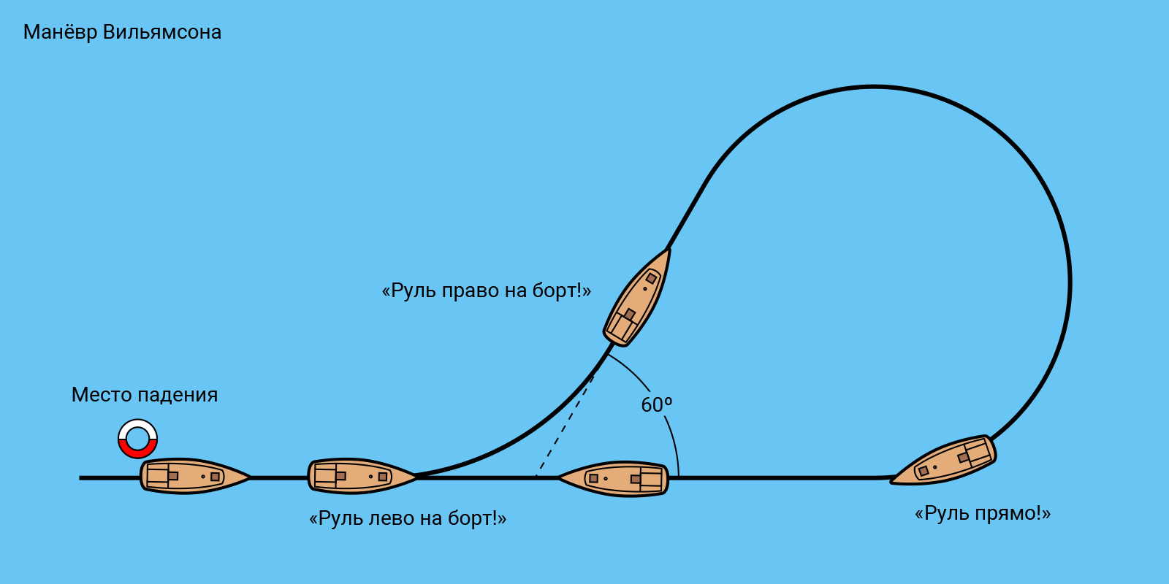

Рис. 5. Маневр по спасанию человека упавшего за борт способом Вильямсона

В 10:30 стало ясно, что реанимационные действия не принесут положительного результата. Дыхание у пострадавшего отсутствовало, пульс не прощупывался, сердцебиение не ощущалось, признаки жизни отсутствовали. Стало понятно, что мастер добычи скончался.

СПКМ доложил о смерти мастера добычи капитану и сделал запись об этом в судовом журнале. Капитан немедленно уведомил назначенное лицо компании о гибели мастера добычи. Судно легло в дрейф, в ожидании распоряжения руководства компании.

В 12:00 получили распоряжение руководства компании об окончании промысла. Приступили к выборке крабовых порядков для того, чтобы следовать в порт с целью передачи на берег тела мастера добычи.

**АНАЛИЗ**

**Состояние судна и экипажа**

09.03.2022 РШ «СТАРТ» осуществляло плавание в установленном Классификационным обществом районе плавания в очередном рейсе на промысле краба в Японском море.

Экипаж судна на момент аварийного случая состоял из 30 человек, был укомплектован в соответствии с требованиями Международной конвенции о подготовке и дипломировании моряков и несении вахты 1978 года и поправок к этой конвенции 1995 года, а также «Свидетельства о минимальном безопасном составе экипажа судна», выданного на основании правила V/14.2.2 МК СОЛАС-74.

Мастер добычи имел диплом техника-механика. С ним были проведены вводный инструктаж, инструктаж на рабочем месте и повторный инструктаж. Он прошёл обучение по охране труда в объёме 40 час и проверку знаний по охране труда. Стажировка при этом не проводилась.

**Требования нормативных документов, регламентирующих охрану труда при выполнении судовых работ**

Пункт 232 «Правила по ОТ» Правил по охране труда при добыче (вылове), переработке водных биоресурсов и производстве отдельных видов продукции из водных биоресурсов» (далее – Правила), утвержденных Приказом Министерства труда и социальной защиты РФ от 04.12.2020 N 858н запрещает начинать постановку ловушек при скорости судна рыбопромыслового флота более двух узлов. Максимальная скорость во время постановки ловушек не должна превышать пяти узлов.

Подпункт 1 пункта 226 Правил запрещает при передвижении канатов и шкентелей находиться над и под ними, а также в районе натяжения каната;

Подпунктом 1 пункта 228 Правил при выметке вожака запрещается расправлять руками образовавшиеся колышки или пытаться его удерживать.

Судовладельцем были разработаны и утверждены «Правила по охране труда при проведении промысловых операций по установке-выборке донными ловушками» (далее ПОТ).

Подпунктом 2 пункта 5.3 ПОТ при выметке подмаячников, вожака и других канатов запрещается становиться на ходовые концы, на бухту каната или находиться внутри бухты каната.

Согласно пункта 5.5 ПОТ при выметке вожака, запрещается расправлять руками образовавшиеся колышки или пытаться их удерживать.

Согласно пункта 5.9 ПОТ при сбрасывании ловушек за борт должна соблюдаться особая осторожность исключающая падение члена промысловой команды за борт. Запрещается начинать постановку ловушек при скорости судна более 2-3х узлов. Максимальная скорость не должна превышать 5-и узлов.

В соответствии с пунктом 11 ПОТ капитан промыслового судна был обязан обеспечить соблюдение работниками требований технологических регламентов и иных организационно-технологических документов, норм и правил личной и производственной гигиены на каждом этапе осуществления производственных процессов и операций.

Согласно Промысловому расписанию СПКМ при постановке крабового порядка на промысловой палубе должны были работать 6 членов экипажа, включая мастера добычи. Обязанности в промысловой команде должны были быть распределяться следующим образом: мастер добычи должен был шворить ловушки и ставить буй; 4 матроса и боцман должны были контролировать сход порядка.

**Условия и организация выполнения судовых работ**

Волнение моря во время аварии было 0,2 метра (слабое волнение) и являлось безопасным для ведения промысла краба.

Промысловая палуба в кормовой части часть судна имеет деревянное покрытие, защитные ограждения, порядок из крабовых ловушек располагался на металлических направляющих, освещение было естественное.

Мастер на момент АС был одет в средства индивидуальной защиты (спецодежда, спецобувь, рабочий спасательный жилет) в соответствии с нормативными требованиями.

Постановка крабового порядка осуществлялась на промысловой палубе в кормовой части судна промысловой командой состоящей из 2 человек вместо 6. При этом, скорость судна составляла 6 узл и превышала установленную скорость постановки 2-5 узл. Ходовую вахту при этом нёс СПКМ и на ходовом мостике находился и за всем этим наблюдал КМ.

Во время постановки крабовых ловушек мастер добычи попытался распутать поводец, движущейся крабовой ловушки и взялся за него рукой, что запрещено. Поводец крабовой ловушки захлестнул руку и увлёк его за борт.

Причиной смерти мастера добычи явилась асфиксия, вызванная утоплением, утопление как следствие падения в открытое море.

**ВЫВОДЫ**

Аварийный случай на производстве со смертельным исходом, произошедший в прямой связи с эксплуатацией судна, явился результатом ряда грубых нарушений мер безопасности экипажем РШ «СТАРТ».

При этом все, кто нарушал правила охраны труда, являлись руководителями различного уровня, которые призваны требовать от подчинённых членов экипажа неукоснительного выполнения данных правил.

Это свидетельствует о том, что политика компания в области безопасности на данном судне носила декларативный характер и не была направлена на достижение целей в отношении охраны жизни и здоровья членов экипажа судна.

**Причины аварии**

1. Превышение скорости движения РШ «СТАРТ» при постановке крабового порядка.

2. Несоответствие количества и расстановки членов промысловой команды промысловому расписанию РШ «СТАРТ» при постановке крабового порядка.

3. Нарушение мастером добычи Правил охраны труда в части запрета расправлять руками части орудия лова, вытравливаемого за борт.

**РЕКОМЕНДАЦИИ**

**Судовладельцу:**

обеспечить реализацию политики компании в области безопасности в целях предотвращения гибели людей при выполнении палубных работ, оценку рисков при выполнении промысловых работ по постановке крабовых порядков с учётом обстоятельств произошедшего несчастного случая, информирование о них экипажей судов, а также разработку корректирующих действий;

распространить информацию о несчастном случае на РШ «СТАРТ» среди судов компании, обеспечить информирование членов экипажей судов об условиях, обстоятельствах и причинах гибели члена экипажа т/х «СТАРТ»;

организовать проведение с членами экипажей судов компании внепланового инструктажа по охране труда в целях безопасного выполнения промысловых работ по постановке крабового порядка.

**Капитану:**

обеспечить на судне соблюдение требований охраны труда при добыче водных биологических ресурсов;

обеспечить контроль за несением ходовой вахты вахтенными помощниками капитана и пресекать нарушения установленных правил добычи.

**Вахтенным помощникам капитана**:

при несении вахты во время постановки или выборке орудий лова соблюдать все требования документов по охране труда в отношении режима движения судна, не допускать превышения установленных ограничений.